Giới thiệu Business Intelligence

Lịch sử
Business Intelligence (BI) có nguồn gốc từ giữa thế kỷ 19, với thuật ngữ xuất hiện lần đầu vào năm 1865.

1865 (Khái niệm sơ khai): Thuật ngữ "Business Intelligence" được Richard Millar Devens sử dụng trong cuốn Cyclopædia of Commercial and Business Anecdotes để mô tả cách các nhà kinh doanh sử dụng thông tin để đạt lợi thế cạnh tranh.
Hình 1.1. Cuốn Cyclopædia of Commercial and Business Anecdotes
Thập niên 1950 - 1960 (Manh nha): Các công ty bắt đầu sử dụng máy tính để lưu trữ và xử lý dữ liệu. Năm 1958, nhà khoa học IBM Hans Peter Luhn đã đặt nền móng cho việc sử dụng công nghệ để thu thập thông tin kinh doanh.

Hình 1.2. Nhà khoa học máy tính Hans Peter Luhn
Thập niên 1970 - 1980 (Phát triển): Sự xuất hiện của hệ thống hỗ trợ quyết định và các kho dữ liệu (data warehouses) đầu tiên. Năm 1989, Howard Dresner phổ biến "Business Intelligence" như một thuật ngữ bao trùm các phương pháp phân tích dữ liệu.

Hình 1.3 Howard Dresner
Thập niên 1990 - nay (Hiện đại): BI trở thành giải pháp công nghệ tiên tiến, chuyển từ báo cáo tĩnh sang phân tích thời gian thực, trực quan hóa dữ liệu (BI thông minh) để hỗ trợ ra quyết định chiến lược.

Khái niệm
Business Intelligence (BI) là một tập hợp các chiến lược, công nghệ, quy trình, ứng dụng mà các doanh nghiệp sử dụng để phân tích thông tin, hỗ trợ quá trình ra quyết định kinh doanh.
Nói một cách đơn giản, BI là công nghệ để doanh nghiệp dựa vào đó tìm hiểu quá khứ và dự đoán tương lai.

Hình 1.4 Business Intelligence
BI được sử dụng rộng rãi trong một số lĩnh vực phổ biến: tài chính - ngân hàng, thương mại điện tử, bán lẻ, y tế, logistics…
Mục tiêu cuối cùng của BI là thúc đẩy ra các quyết định kinh doanh chính xác, giúp các tổ chức tăng doanh thu, cải thiện hiệu quả hoạt động và đạt được lợi thế cạnh tranh so với các đối thủ cạnh tranh.

Tầm quan trọng của BI trong doanh nghiệp
Ngày nay, Business Intelligence đóng vai trò quan trọng trong hầu hết doanh nghiệp, BI giúp những người ra quyết định kinh doanh có được thông tin cần thiết để đưa ra quyết định sáng suốt. Nhưng lợi ích của BI còn vượt ra ngoài việc ra quyết định kinh doanh, bao gồm:
- Giúp doanh nghiệp phân tích những thông tin chính xác, hiệu quả để linh hoạt thích ứng với môi trường kinh doanh thay đổi liên tục cùng sự cạnh tranh khốc liệt.
- Hỗ trợ nhà quản trị tối ưu khi đưa ra quyết định kinh doanh trong những trường hợp khẩn cấp một cách hiệu quả.
- Phác thảo bức tranh tổng thể chân dung doanh nghiệp, xác định vị thế, khả năng cạnh tranh cũng như dự đoán tương lai của doanh nghiệp.
- Hỗ trợ công tác điều hành, tiết kiệm thời gian và tối ưu chi phí quản lý doanh nghiệp.
- Cô đọng các báo cáo thành các bảng điều khiển, giúp những người ít am hiểu về kỹ thuật vẫn dễ dàng phân tích, tiết kiệm thời gian khi tìm cách thu thập thông tin chi tiết từ dữ liệu.

Các bước trong hệ thống BI
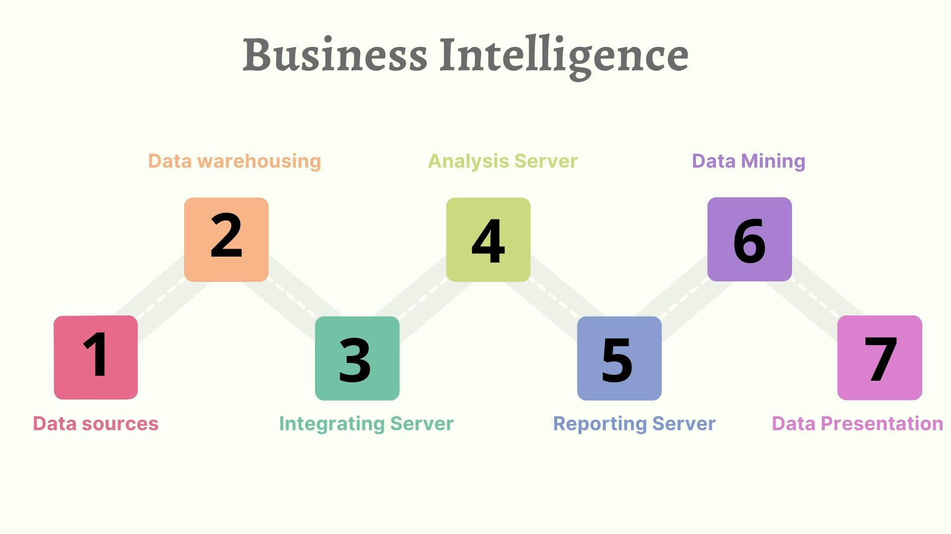
Hình 1.5 Sơ đồ các bước trong hệ thống Business Intelligence
- Data Source (Nguồn dữ liệu)
Bước đầu tiên, dữ liệu sẽ được thu thập từ các nguồn như hệ thống giao dịch (ERP, CRM), cơ sở dữ liệu doanh nghiệp: nội bộ hoặc bên ngoài, website, ứng dụng - mạng xã hội.
Mục đích của bước này là thu thập dữ liệu thô từ nhiều nguồn khác nhau.
- Data Warehousing (Kho dữ liệu)
Sau khi thu thập, dữ liệu được lưu trữ trong kho dữ liệu
- Đặc điểm:
- Lưu trữ dữ liệu lớn
- Dữ liệu được tổ chức dễ phân tích
- Dữ liệu được tổng hợp từ nhiều hệ thống
Dữ liệu được lưu trữ lâu dài bằng hệ thống thiết bị điện tử của doanh nghiệp giúp cho truy vấn và phân tích dữ liệu nhanh hơn.
- Integrating Server (Máy chủ tích hợp dữ liệu)
- Giúp vận hành công cụ ETL (Extract – Transform – Load) chuyển đổi dữ liệu từ Data Sources sang Data Warehouse
- Với chức năng chính là trích xuất dữ liệu từ các nguồn, làm sạch dữ liệu, chuyển đổi dữ liệu về cùng định dạng đã đảm bảo dữ liệu chính xác và thống nhất trước khi phân tích.
- Analyst Server (Máy chủ phân tích)
- Sau khi dữ liệu được chuẩn hóa, hệ thống Analysis Server sẽ thực hiện phân tích dữ liệu như phân tích xu hướng dữ liệu, phân tích thống kê sau đó trả về kết quả dựa trên nghiệp vụ đã định nghĩa sẵn.
- Reporting Server (Máy chủ báo cáo)
- Kết quả phân tích được chuyển sang Reporting Server để tạo báo cáo giúp tổng hợp kết quả phân tích thành thông tin dễ hiểu
- Một số dạng báo cáo:
- Báo cáo doanh thu
- Báo cáo hoạt động
- Báo cáo hiệu suất
- Data Mining (Khai phá dữ liệu)
- Đây là quá trình dữ liệu đã được xử lý và đem đi trích xuất, đây được đánh giá là khâu khá quan trọng, bao gồm phân loại (classification), phân cụm (Clustering), hay dự đoán (Prediction).
- Data Presentation (Trình bày dữ liệu)
- Cuối cùng, dữ liệu sẽ được tổng hợp thành các biểu đồ từ quá trình data mining giúp nhà quản lý hiểu dữ liệu và đưa ra quyết định nhanh chóng

Một số công nghệ hỗ trợ
Để triển khai hệ thống Business Intelligence hiệu quả, nhiều công nghệ khác nhau được sử dụng nhằm thu thập, lưu trữ, phân tích và trình bày dữ liệu. Một số công nghệ quan trọng bao gồm:
Data Warehousing (Kho dữ liệu): là hệ thống lưu trữ dữ liệu tập trung, cho phép tích hợp dữ liệu từ nhiều nguồn khác nhau như cơ sở dữ liệu doanh nghiệp, hệ thống giao dịch hoặc dữ liệu bên ngoài. Kho dữ liệu giúp tổ chức và lưu trữ dữ liệu lịch sử, từ đó hỗ trợ việc truy vấn và phân tích dữ liệu hiệu quả hơn.
Enterprise Resource Planning (ERP) Systems: Hệ thống ERP là hệ thống quản lý và tích hợp các hoạt động kinh doanh của doanh nghiệp như kế toán, nhân sự, sản xuất và quản lý kho. ERP cung cấp nguồn dữ liệu quan trọng cho hệ thống BI, giúp doanh nghiệp theo dõi và phân tích hoạt động kinh doanh một cách toàn diện.
Query and Report Writing Technologies: Đây là các công nghệ hỗ trợ người dùng truy vấn dữ liệu và tạo các báo cáo từ hệ thống BI. Các công cụ này giúp người dùng truy cập dữ liệu nhanh chóng, đồng thời tạo ra các báo cáo tổng hợp hoặc chi tiết phục vụ cho việc phân tích và ra quyết định.
Data Mining and Analytics Tools: Các công cụ khai phá và phân tích dữ liệu được sử dụng để phát hiện các mẫu, xu hướng và mối quan hệ trong dữ liệu. Công nghệ này giúp doanh nghiệp dự đoán xu hướng kinh doanh, phân tích hành vi khách hàng và tối ưu hóa hoạt động kinh doanh.
Decision Support Systems (DSS): Hệ thống hỗ trợ ra quyết định cung cấp các công cụ phân tích và mô hình hóa dữ liệu nhằm hỗ trợ nhà quản lý đưa ra quyết định chính xác. DSS thường kết hợp dữ liệu từ hệ thống BI để cung cấp các báo cáo và phân tích chuyên sâu.
Customer Relationship Management (CRM) Systems: CRM là hệ thống quản lý quan hệ khách hàng, giúp doanh nghiệp lưu trữ và phân tích thông tin khách hàng. Dữ liệu từ CRM có thể được tích hợp vào hệ thống BI để phân tích hành vi khách hàng, cải thiện dịch vụ và nâng cao hiệu quả kinh doanh.
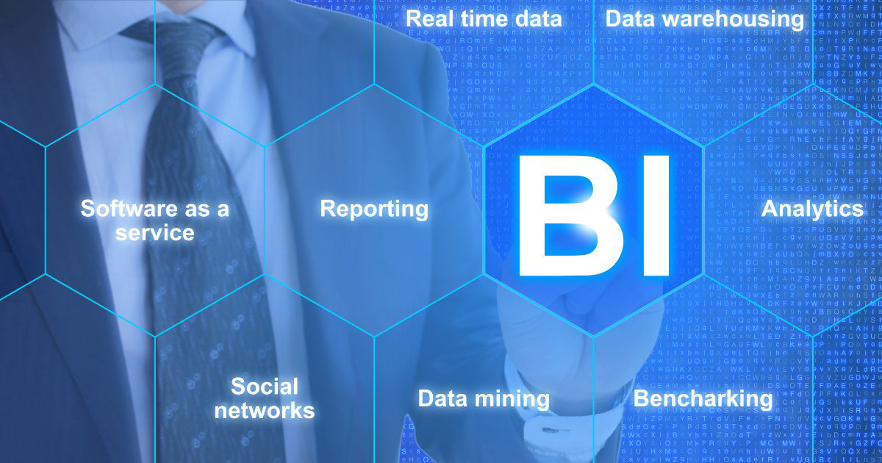
Hình 1.6 Các công nghệ hỗ trợ BI

Phần mềm và công cụ trong không gian BI
Trong lĩnh vực Business Intelligence hiện nay có rất nhiều phần mềm và nền tảng hỗ trợ phân tích và trực quan hóa dữ liệu. Các công cụ này giúp doanh nghiệp thu thập, xử lý và trình bày dữ liệu một cách hiệu quả nhằm hỗ trợ việc ra quyết định. Một số công cụ BI phổ biến bao gồm:
Power BI là bộ công cụ phân tích kinh doanh do Microsoft phát triển. Công cụ này cho phép người dùng kết nối với nhiều nguồn dữ liệu khác nhau, xử lý dữ liệu và tạo ra các dashboard, báo cáo trực quan. Power BI được sử dụng rộng rãi trong doanh nghiệp nhờ khả năng tích hợp tốt với các sản phẩm của Microsoft như Excel, Azure và SQL Server.
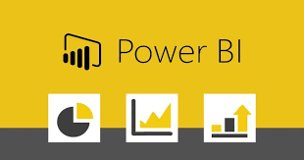
Hình 1.7 Power BI
Tableau là một nền tảng trực quan hóa dữ liệu mạnh mẽ, cho phép người dùng phân tích và trình bày dữ liệu dưới dạng biểu đồ và dashboard tương tác. Tableau hỗ trợ kết nối với nhiều nguồn dữ liệu khác nhau như cơ sở dữ liệu, Excel và các dịch vụ đám mây.

Hình 1.8 Tableau
Splunk là nền tảng phân tích dữ liệu cấp doanh nghiệp, thường được sử dụng để phân tích dữ liệu lớn và dữ liệu log từ nhiều hệ thống khác nhau. Công cụ này hỗ trợ giám sát hệ thống, phân tích dữ liệu và cung cấp các báo cáo BI chi tiết.

Hình 1.9
Alteryx là công cụ phân tích dữ liệu giúp tích hợp và xử lý dữ liệu từ nhiều nguồn khác nhau. Phần mềm này hỗ trợ tự động hóa quy trình phân tích dữ liệu, giúp người dùng dễ dàng tạo ra các báo cáo và thông tin chi tiết phục vụ cho Business Intelligence.

Hình 1.10 Công cụ Alteryx
Qlik là nền tảng phân tích dữ liệu và BI dựa trên công nghệ trực quan hóa dữ liệu. Qlik cung cấp các công cụ phân tích mạnh mẽ, cho phép người dùng khám phá dữ liệu và tạo ra các dashboard tương tác.

Hình 1.11 Công cụ Qlik
Google Data Studio, hiện nay được gọi là Looker Studio, là công cụ trực quan hóa dữ liệu miễn phí của Google. Công cụ này cho phép người dùng tạo các báo cáo và dashboard tương tác từ nhiều nguồn dữ liệu như Google Analytics, Google Sheets và BigQuery.

Hình 1.12 Google Data Studio

Lợi ích của BI

Hỗ trợ ra quyết định (Decision Support)
Một trong những lợi ích quan trọng nhất của BI là hỗ trợ doanh nghiệp đưa ra quyết định chính xác. Thông qua việc thu thập và phân tích dữ liệu từ nhiều nguồn khác nhau, BI giúp nhà quản lý nhận diện các vấn đề tồn tại, đánh giá hiệu quả hoạt động và đưa ra các chiến lược kinh doanh phù hợp.

Tạo báo cáo và truy vấn dữ liệu (Query and Reporting)
BI cho phép người dùng truy vấn dữ liệu và tạo các báo cáo tự động từ hệ thống. Các báo cáo này cung cấp cái nhìn tổng quan về hoạt động kinh doanh, giúp doanh nghiệp dễ dàng theo dõi các chỉ số quan trọng và đánh giá hiệu quả hoạt động.

Phân tích dữ liệu trực tuyến (Online Analytical Processing – OLAP)
OLAP cho phép người dùng phân tích dữ liệu từ nhiều góc độ khác nhau một cách nhanh chóng. Nhờ đó, doanh nghiệp có thể đánh giá xu hướng kinh doanh, phân tích doanh thu, chi phí và lập kế hoạch tài chính hiệu quả.

Phân tích thống kê (Statistical Analysis)
BI sử dụng các phương pháp phân tích thống kê để khám phá các mẫu và xu hướng trong dữ liệu. Điều này giúp doanh nghiệp hiểu rõ hơn về hành vi khách hàng, hiệu quả sản phẩm và các yếu tố ảnh hưởng đến hoạt động kinh doanh.

Dự báo xu hướng (Forecasting)
Thông qua việc phân tích dữ liệu lịch sử, BI có thể dự đoán xu hướng trong tương lai. Điều này giúp doanh nghiệp chuẩn bị tốt hơn cho các biến động của thị trường và xây dựng chiến lược kinh doanh dài hạn.

Khai thác dữ liệu (Data Mining)
Khai thác dữ liệu giúp doanh nghiệp phát hiện các mối quan hệ và thông tin ẩn trong dữ liệu. Nhờ đó, doanh nghiệp có thể tìm ra các cơ hội kinh doanh mới, tối ưu hóa quy trình hoạt động và nâng cao hiệu quả kinh doanh.
Nhờ các hoạt động như hỗ trợ ra quyết định, phân tích dữ liệu, dự báo và khai thác dữ liệu, Business Intelligence giúp doanh nghiệp tận dụng dữ liệu một cách hiệu quả, từ đó nâng cao năng lực cạnh tranh và tối ưu hóa hoạt động kinh doanh.

Kết luận
Business Intelligence (BI) đóng vai trò quan trọng trong việc hỗ trợ doanh nghiệp khai thác và phân tích dữ liệu nhằm đưa ra các quyết định kinh doanh hiệu quả. Thông qua việc thu thập, xử lý, phân tích và trực quan hóa dữ liệu, BI giúp doanh nghiệp hiểu rõ hơn về hoạt động của mình, phát hiện các xu hướng và dự đoán những thay đổi trong tương lai.
Bên cạnh đó, các công nghệ và công cụ BI như kho dữ liệu, hệ thống ERP, các công cụ phân tích dữ liệu và trực quan hóa đã góp phần nâng cao khả năng quản lý và khai thác dữ liệu của doanh nghiệp. Nhờ đó, doanh nghiệp có thể cải thiện hiệu quả hoạt động, nâng cao năng lực cạnh tranh và đưa ra các chiến lược phát triển phù hợp.
Trong bối cảnh dữ liệu ngày càng gia tăng, Business Intelligence được xem là một giải pháp quan trọng giúp doanh nghiệp tận dụng tối đa giá trị của dữ liệu, từ đó hỗ trợ quá trình ra quyết định và thúc đẩy sự phát triển bền vững.

